**در روز جهانی زن به یاد زنان زندانی در زندان‌های جمهوری اسلامی ایران باشیم!**

**بهرام رحمانی**

[**bahram.rehmani@gmail.com**](mailto:bahram.rehmani@gmail.com)

**ایران یک زندان بزرگ است و در عین حال دراین زندان بزرگ، زندان‌های کوچک مخفی و علنی هم کم نیستند. زندان‌بان این زندان بزرگ نیز جمهوری اسلامی ایران است. رونق کار شکنجه‌گران جمهوری اسلامی از همه به روزتر است و آن‌ها به طور شبانه‌روز مشغول آزار و اذیت و شکنجه زندانیان به ویژه زنان زندانی هستند. شکنجه‌گران جمهوری اسلامی در ۴۲ سال شکنجه و تجاوز به زندانیان به هیولاهای آدنم‌خوار تبدیل شده‌اند. کودکانی که در زندان‌های جمهوری اسلامی به همراه مادران‌شان زندانی هستند. حکومتی که جز زبان زور و قلدری و ترور و وحشت زبان دیگری سرش نمی‌شود.**

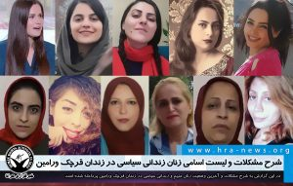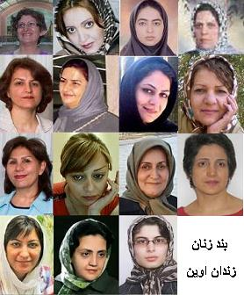

**در ایران تحت حاکمیت جمهوری اسلامی، ۲۱۰ زندان وجود دارد که ۲۵۰ هزار زندانی زیر دادگاهی و یا محکوم در آن‌ها نگه‌داری می‌شوند؛ که از این میان، ۷۵۰۰ زندانی زن هستند و ۱۸۰۰ کودک و نوجوان نیز در کانون‌های اصلاح و تربیت، زندانی‌اند. از دیگر زندان‌های معروف ایران می‌توان از زندان وکیل آباد مشهد، عادل آباد شیراز، دیزل آباد کرمانشاه و زندان‌های اصفهان و تبریز نام برد.**

**ایران از نظر آمار زندانی در جهان، در مقام هفتم بعد از آمریکا، چین، هند، روسیه، برزیل و تایلند قرار دارد.**

**در تمام زندان‌های ایران انواع شکنجه مانند شلاق، انفرادی، آویزان کردن از دست و پا، رایج است.**

**ظرفیت زندان‌ها با توجه به ۲۰ برابر شدن آمار زندانیان، افزایش نیافته است و ظرفیت کنونی زندان‌ها که بیش‌تر آنان فرسوده شده‌اند، پاسخ‌گوی ۲۵۰ هزار زندانی نیست و طبق گفته معاون قوه قضاییه در سال ۹۳ بیش از ۵۰ هزار نفر بر تعداد زندانیان اضافه شده است. اما حتی ۵۰ متر هم به فضای زندان اضافه نشده است. به‌طوری‌که زندان وکیل آباد مشهد «ام‌القرای اسلام!»، گنجایش ۳ هزار زندانی را دارد، اما ۱۳ هزار زندانی در شرایطی دشوار دوره محکومیت خود را می‌گذرانند. زندان‌های قزل حصار و تبریز که هر کدام گنجایش ۲ هزار زندانی را دارند، اما بیش از ۶ هزار زندانی در این زندان‌ها جای داده‌ شده‌اند. زندان اصفهان با ظرفیت هزار زندانی، چهار هزار زندانی دارد یعنی در هر ۵ متر مربع ۱۴ نفر زندانی‌اند، به علت کمبود جا در زندان ها، قوه قضاییه در سال ۹۲ تصمیم گرفت که جریمه نقدی را جایگزین زندان کند؛ اما به‌علت عدم بضاعت مالی محکومان و افزایش زندانیان، این شیوه نیز کارساز نبود.**

**وضعیت زندانیان به‌ویژه زنان زندانی در اوین و قرچک و زندان‌های سراسر ایران بسیار تکان‌دهند است. زندان قرچک ورامین، زندانی برای زنان بی‌پناه است. طبق گزارش خود زندانیان گرسنه نگه‌داشتن زندانیان و کتک‌زدن دسته‌جمعی آنان از موارد آزار در زندان قرچک ورامین است. صدها زن زندانی سیاسی و عمدتا جرایم عمومی در زندان قرچک ورامین نگه‌داری می‌شوند و در آن صدها زندانی بدون کم‌ترین امکان بهداشتی روی هم تل انبار شده‌اند. زندان‌بانان گاه‌‌گاهی به بهانه نزاع میان زندانیان عادی با باتوم به جان آنان می‌افتند و هر بار شماری از آنان را زخمی می‌کنند. گرسنه نگه‌داشتن زندانیان در زندان قرچک ورامین از دیگر موارد آزار و شکنجه در این محل است که بیش‌تر به اردوگاه‌های مرگ شباهت دارد. آب این زندان نیز در بیش‌ترین ساعات روز قطع است. زندان قرچک ورامین، هفت سوله برای نگه‌داری صدها زندانی زن دارد.**

**بند زنان زندان اوین موسوم به بند «نسوان» در مجموعه زندان اوین واقع در شمال تهران قرار دارد. زندانیان حاضر در این بند با مشکلاتی هم‌چون محدودیت در دسترسی به خدمات درمانی، نایابی و گران‌فروشی کالای مورد نیاز توسط فروشگاه زندان، کیفیت بد غذا و… رو‌به‌رو هستند. در دوران شیوع کرونا اعزام به دادسرا و دادگاه کماکان و بیش از گذشته ادامه دارد.**

**پس از شیوع ویروس کرونا در ایران، تهیه ماسک و دست‌کش بر عهده زندانیان است. در فروشگاه زندان هر یک عدد ماسک و یا هر یک جفت دست‌کش با قیمتی بین هشت تا ده هزار تومان به زندانیان فروخته می‌شود. مواد شوینده و ضدعفونی کننده نیز به شکل جیره‌بندی از طرف زندان به زندانیان داده می‌شود اما به‌دلیل کم بودن این مواد به زندانیان باید با هزینه شخصی به چند برابر قیمت این مواد را از فروشگاه خریداری ‌کنند. الکل و سایر مواد ضدعفونی‌کننده نیز به میزان کم و با قیمت بالا در فروشگاه زندان عرضه می‌شود که به‌همین دلیل شماری از زندانیان به صورت اشتراکی این مواد را خریداری می‌کنند.**

**زندان‌های حکومت اسلامی، به‌ویژه بندهای زنان، مراقبت‌های بهداشتی لازم برای قاعدگی زنان را ارائه نمی‌دهند. کمبود مراقبت‌های مرتبط با قاعدگی همراه با عدم حفظ حریم خصوصی و امکانات شست‌و‌شو و حمام در اکثر زندان‌ها وجود ندارد. علاوه بر این، آن‌جا که دستمال‌های بهداشتی ارائه می‌شوند، گاهی اوقات به‌عنوان مجازات در اختیار زنان زندانی قرار نمی‌گیرند.**

**برای مثال هدی عمید کارش وکالت بود و تخصصش کمک به زنانی که در دادگاه خانواده گرفتار قوانین طلاق هستند. صبح یکی از روزهای شهریور ماه ۹۷ ماموران سپاه به خانه‌اش رفتند و او را بازداشت کردند.**

**خانم عمید به رویه بازداشت‌های معمول سازمان اطلاعات سپاه، سه هفته در بند دو الف در انفرادی بود و فقط یک ملاقات کوتاه با فرزند و پدرش داشت. پس از دو ماه بازجویی با وثیقه آزاد شد. اما حکمش چند روز پیش به تایید نهایی رسید: ۸ سال حبس، ۲ سال محرومیت از برخی حقوق اجتماعی و ۲ سال محرومیت از اشتغال به وکالت.**

**اگر همه این احکام پشت سر هم اجرا شود خانم عمید تا ۵۰ سالگی از حق آزادی و کار محروم خواهد بود.**

**همراه خانم عمید یک فعال دیگر حقوق زنان به نام نجمه واحدی هم با همان «تشریفات قضایی» بازداشت شد. خانم واحدی جامعه‌شناس در دادگاه به ریاست قاضی صلواتی به ۷ سال حبس و ۲ سال محرومیت از برخی حقوق اجتماعی محکوم شد.**

**این دو فعال حقوق زنان نه در تجمعی اعتراضی شرکت کرده بودند، نه در خیابان انقلاب با رفتن روی سکو و اعتراض به حجاب اجباری «باعث برهم زدن نظم عمومی» شده بودند. جرایمی که از نگاه قضات دادگاه‌های چند سال اخیر سزاوار زندان‌های طولانی پنج، ده و پانزده ساله بوده است.**

**از اسفندماه ۱۳۹۶ که آیت‌الله علی خامنه‌ای اعتراض به حجاب اجباری را**[**توطئه دشمن**](https://www.bbc.com/persian/iran-43333374)**خواند، پیش‌بینی می‌شد که پرچمداران مبارزه با حجاب اجباری با مجازات‌های سنگین روبه‌رو شوند. اما مخالفت با حجاب تنها نگرانی مقام‌های سیاسی مذهبی ایران نیست.**

**بسیاری از امامان جمعه و روحانیون محافظه‌کار و در راس آنان خامنه‌ای به صراحت «عدالت جنسیتی» را مفهومی غربی می‌دانند که نباید پایش به ایران باز شود چون معلوم نیست این بحث به کجا منجر شود. از نگاه خامنه‌ای کسانی که می‌گویند زنان هم مانند مردان باید در عرصه‌های مختلف حضور داشته باشند «کانون خانواده را تحقیر می‌کنند.»**

**سخنان خامنه‌ای در اسفند ۱۳۹۶ می‌توانست روشنگر راه مقام‌های امنیتی و قضایی ایران باشد. او مهم‌ترین نقش زنان را تعریف کرده است: «مدیر و محور خانواده، مادر، همسر و ایجاد آرامش در خانواده.» بر اساس این نگاه، تلاش و مخصوصا تشویق زنان به اینک‌ه راهی جز این را در پیش بگیرند، می‌تواند «جرمی سنگین» محسوب شود.**

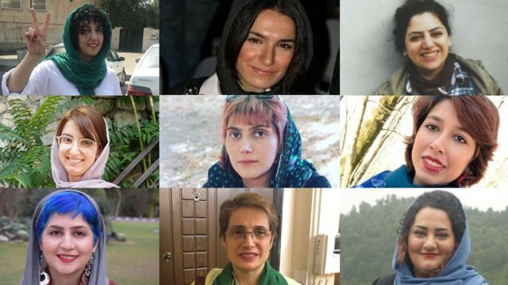

**از بالا راست، رها عسگری‌زاده، نوشین جعفری، نرگس محمدی، صبا کردافشاری، مرضیه امیری، پریسا رفیعی، آتنا دائمی، نسرین ستوده و سپیده قلیان**

[**سپیده قلیان:**](https://www.bbc.com/persian/iran-53143637)**فعال حقوقی کارگری در مجموع به ۱۹ سال و شش ماه زندان محکوم شد که بعدها اعلام شد پنج سال آن قابل اجرا خواهد بود. خانم قلیان گفته بود که حاضر به نوشتن عفونامه نیست چون خودش را گناهکار نمی‌داند. او زمانی که در زندان بود گزارشی از وضعیت زنان زندانی در اهواز را در کتابی منتشر کرد.**

[**آتنا دائمی:**](https://www.bbc.com/persian/iran-39629660)**فعال حقوق کودکان و حقوق بشر در دادگاه تجدید نظر به ۷ سال زندان محکوم شد و بعدا به دلیل اعتراض و شعار دادن در زندان حکم شلاق و دو سال حبس به احکامش اضافه شد. او در زندان بارها اعتصاب غذا کرده و نامه اعتراض نوشته است.**

**زهرا محمدی: مدرس زبان کردی و مسئول انجمن فرهنگی اجتماعی نوژین که به ۵ سال حبس محکوم شده است.**

[**پریسا رفیعی:**](https://www.bbc.com/persian/iran-45325892)**دانشجویی که زمان بازداشت ۲۱ ساله بود، به دلیل اعتراض به انجام تست بکارت به ۱۵ ماه حبس اضافی محکوم شد. او قبل از آن به تحمل ۷ سال زندان محکوم شده بود.**

[**نوشین جعفری:**](https://www.bbc.com/persian/iran-49464700)**خبرنگار به اتهام «توهین به مقدسات» به ۵ سال زندان محکوم و چند روز پیش برای اجرای حکم به زندان قرچک برده شد. او در صدایی از زندان در زمان بازجویی گفته بود که برای اعتراف تحت فشار است.**

[**یاسمن آریانی:**](https://www.bbc.com/persian/iran-51387655)**فعال مدنی و بازیگر ۲۳ ساله به دلیل اعتراض به حجاب اجباری با حکم ۹ سال و ۷ ماه حبس در زندان است.**

**لیلا میرغفاری: فعال مدنی به دلیل اعتراض به حجاب اجباری و به جرم اجتماع و تبانی به پنج سال حبس محکوم شده است. او در دوران زندان در قرچک دست‌کم یک بار «به اجبار» به بیمارستان مخصوص بیماران روانی امین‌آباد برده شده بود.**

[**صبا کرد افشاری:**](https://www.bbc.com/persian/iran-54870804)**او که هنگام بازداشت ۲۰ ساله بود باید در مجموع ۲۴ سال زندان بماند. خانم کرد افشاری در دو حکم جداگانه به دلیل تجمع علیه گرانی و اعتراض به حجاب اجباری زندانی شده است. راحله احمدی مادر خانم کرد افشاری و او در دو زندان جداگانه نگهداری می‌شوند.**

[**مرضیه امیری:**](https://www.bbc.com/persian/iran-50194857)**روزنامه‌نگار و فعال حقوق کارگران و زنان در حاشیه یک تجمع برای کارگران بازداشت و به ۱۰ سال زندان محکوم شد. خانم امیری پارسال با وثیقه یک میلیارد تومانی موقتا تا زمان دادگاه تجدیدنظر آزاد شد.**

**رها عسگری‌زاده: خبرنگار و فعال حوزه زنان به اتهام اقدام علیه امنیت ملی به ۲ سال حبس، ۲ سال ممنوعیت خروج از کشور، ۲ سال ممنوعیت از فعالیت در فضای مجازی و ۲ سال ممنوعیت از فعالیت در گروه‌های سیاسی و مطبوعات محکوم شده است.**

**لیست زندانی‌های سیاسی زنان در سال ۹۸ طولانی‌تر و احکام علیه فعالان زن سنگین‌تر شده است. نسرین ستوده، نرگس محمدی، آتنا دائمی، منیره عربشاهی، یاسمن آریانی، صبا کردافشاری، مژگان کشاورز، سهیلا حجاب، سمانه نوروزی، ساناز الهیاری، عسل محمدی، مرضیه امیری، نیلوفر بیانی، سپیده کاشانی و ده‌ها نفر دیگر در زندان هستند که برای حقوق زنان، حقوق کارگری و محیط زیست فعالیت می‌کردند و اغلب سابقه عضویت در هیچ تشکل سیاسی و سازمانی را ندارند با این حال با اتهاماتی نظیر، تبانی و اجتماع علیه امنیت ملی، جاسوسی یا مخالفت با حجاب به حبس های طولانی مدت محکوم شدند.**

**زنانی که مورد تجاوز واقع شده‌اند. اگر تجاوز ثابت نشود، روی دیگر سکه، اتهام زنا و مجازات خود زن است. و به‌ویژه این‌که زن با پای خود به خانه مردی رفته باشد.**

**ملیکا قراگوزلو، خبرنگار، تجربه‌اش از شکایت از دو متجاوز را برای قربانیان خاموش تعریف کرده تا شاید آن‌ها هم شهامت لازم را پیدا کنند؛ هرچند او حکم محکومیت متهمان را با سختی بسیار به دست آورده است.**

**او در یک رشته توییت نوشته که دو پسر بعد از سوار کردن او به ماشین در پارکینگ خانه یکی از پسرها به او تجاوز کرده‌اند. ابتدا ترسیده و مستاصل بوده اما بعد از کمی مشورت به پزشک قانونی رفته و با پرداخت ۲۰۰ هزارتومان گواهی تجاوز گرفته است.**

**قراگوزلو می‌گوید بارها به کلانتری رفته و «دست به سر» شده و آن‌قدر پیگیری کرده و با مامور به خانه پسر رفته تا در نهایت دادگاه رای محکومیت پسر، حبس و تبعید او را تایید کرده است.**

**زهرا نویدپور زنی بود که از سلمان خدادادی، یکی از نمایندگان مجلس پیشین به اتهام تجاوز شکایت کرد. اما بعدا گفت که به مرگ تهدید شده است.**

**یکی از مقام‌های قوه قضاییه ایران گفت که نماینده مجلس از اتهام تجاوز تبرئه و به جرم زنا به شلاق محکوم شده است. جسد خانم نویدپور مدتی بعد در خانه‌اش پیدا شد.**

**زنان بازداشت شده آزار جنسی را در دردناک‌ترین سطح ممکن تجربه می‌کنند. آزادهایی که یکی از موارد بسیار تکان‌دهند آن در آخرین گزارش عفو بین‌الملل که ۲۵ در در باره اعتراضات دی ۹۸ منتشر شده است بازتاب یافته است.**

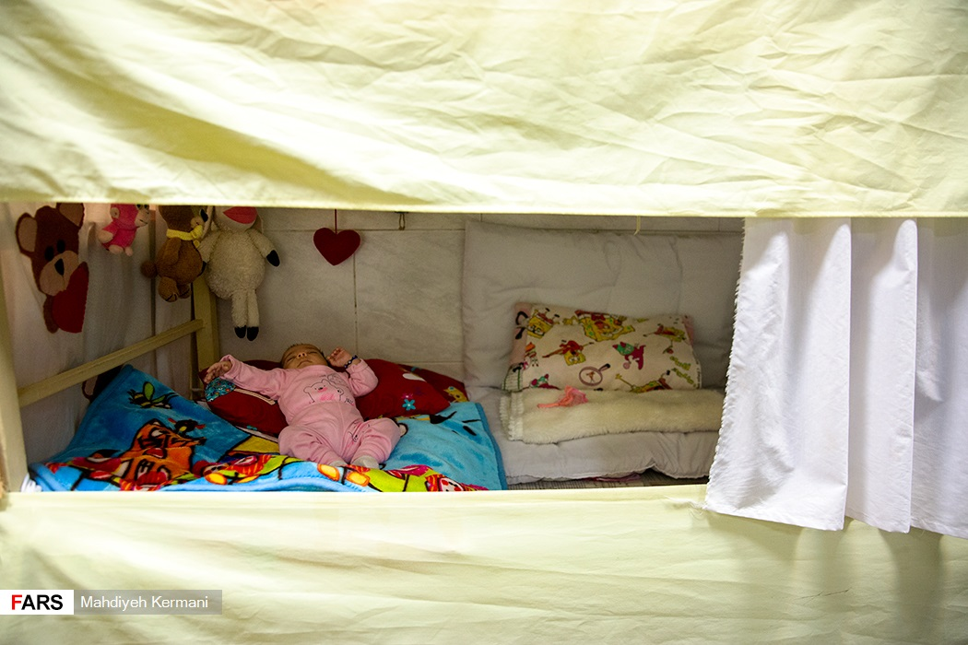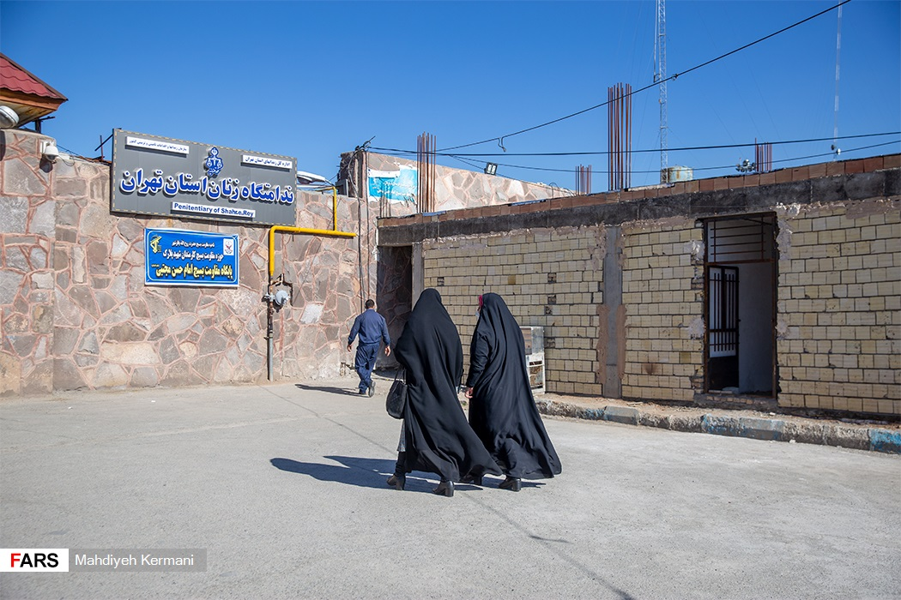

**«بازجو من را به اتاقی برد و گفت الان یکی از این مردان داعشی که همسران‌ آن‌ها همبند خودت هستند و می‌دانی واقعا داعشی هستند را همین‌جا می‌اندازیم به جانت تا آدم شوی. نیم ساعت تمام در آن اتاق وحشت‌زده منتظر آمدن مرد داعشی بودم و به راه‌هایی برای دفاع از خودم فکر می‌کردم. اضطرابی را در آن نیم ساعت تجربه کردم که قبلا در عمرم تجربه نکرده بودم. با توجه به شنیده‌های قبلی‌ام باورم این بود که بعید نیست این کار را با من بکنند. فوق‌العاده وحشتناک بود. این تنها یکی از آزارهای جنسی بود که من در مدت بازجویی دیدم.»**

**این روایت «رویا» از آزار و تهدید جنسی در دوره بازجویی در یکی از زندان‌های جنوب ایران، یکی از صدها روایتی است که زنان بازداشتی از تجربه آزار جنسی در دوران بازداشت و بازجویی بازگو می‌کنند و شاهدی است بر سیستماتیک بودن آزار و شکنجه جنسی زنان بازداشتی در بازداشتگاه‌ها و زندان‌های جمهوری اسلامی. در شرایطی که قربانیان آزار جنسی به دلایل متعددی کمتر درباره آنچه تجربه کرده‌اند صحبت می‌کنند باید این خرده روایت‌های جنایت‌ را بیش‌ازپیش جدی گرفت. البته این بدان معنی نیست که آزار و تهدید جنسی بازداشتی‌های مرد را هدف نگرفته است اما زنان قربانی اصلی این سیاست هستند.**

**رویا می‌گوید آزار و شکنجه جنسی او به تهدید کردن با مرد داعشی تمام نشد: «از همان لحظه بازداشت و از بازجو و نماینده دادستان در آن شهرستان گرفته تا بازپرس «بهروز شاه‌محمدی» و قاضی «محمد مقیسه» من را به خاطر جنسیتم تحقیر کردند و توهین‌های جنسی کردند؛ مثلا به من می‌گفتند شما بااین‌همه مرد رفتی فلان جا چه غلطی می‌کنید و شما مگر صاحب نداری؟ حق شما زنان است که در خیابان اذیتتان کنند. در زمان بازجویی هم با انواع و اقسام توهین‌های جنسی و اشارات جنسی مواجه شده‌ام.»**

**رویا می‌گوید آزار جنسی گاهی پس از پایان بازجویی و تحقیقات هم ادامه می‌یابد: «غلامرضا ضیایی، رییس زندان اوین، یکی از لمپن‌ترین و بی‌شخصیت‌ترین آدم‌هایی است که در زندگی‌ام دیده‌ام. این آدم حتی نگاهش هرزه و آزاردهنده است. ادبیات بسیار سخیفی دارد؛ مثلا وقتی یک زندانی سیاسی زن درخواستی مطرح می‌کرد، در پاسخ با لحنی زننده به زندانی می‌گفت بیا من بعدا در اتاقم چیزی را باید خصوصی به تو بگویم.»**

**اما آزارهای جنسی کلامی و تهدیدهای جنسی بازداشتی‌های زن به فعالان سیاسی و مدنی ختم نمی‌شود. این رفتار به شیوه‌های مختلف بازداشتی‌های گمنام و زنان عادی را که به بهانه‌های گوناگون و در مناسبت‌های مختلف بازداشت می‌شوند را هم قربانی می‌کند. «آزاده» یکی از این زنان است که پنج‌شنبه ۵ دی ۱۳۹۸ در قبرستان بی‌بی‌سکینه کرج بازداشت شد و می‌گوید در ۴ روزی که در بازداشت مانده است هم مورد خشونت کلامی قرار گرفته و هم به آزار جنسی تهدید شده است.**

**اطلاعات کرج، آزاده را به همراه تعدادی دیگر از زنان روز پنج‌شنبه در حاشیه مراسمی که قرار بود برای چهلم «پویا بختیاری»، از جان‌باختگان اعتراضات آبان ۱۳۹۸ در بی‌بی‌سکینه برگزار شود، بازداشت می‌کند و پس از چند ساعت تحویل پلیس امنیت اخلاقی این شهر می‌دهد. به گفته آزاده، حین بازداشت یکی از ماموران امنیتی مرد پاهای خود را به یکی از زنان بازداشتی مالیده و خود را به او چسبانده است و او را آزار داده است.**

**آزاده می‌گوید در مراحل بازجویی هم خود او از سوی مردی که بازجوی او بوده است آزار جنسی کلامی دیده است: «بازجوی پلیس امنیت اخلاقی همان‌طور که با گوشی موبایل من ور می‌رفت مدام به من می‌گفت ج… خانم شما شوهر نداری، اگر شوهر داشتی که در خیابان ول نبودی.»**

**آزاده می‌گوید مسئله هم فقط آزار جنسی نبود و او و چند زن دیگر بازداشتی را که هیچ‌کدام تجربه بازداشت نداشته‌اند را بازجو به شکل تحقیرآمیزی ترسانده است: «بازجو کلتی در دستش گرفته بود و به ما گفت به نظر شما این خالیه یا پُره؟ و بعد کُلت را به طرف ما گرفت و ماشه را چند بار چکاند و گفت این‌که خالیه. ما به‌شدت وحشت کرده بودیم. الان هم که تعریف می‌کنم ترسش هنوز با من هست.»**

**زنان بازداشت‌شده آزار جنسی را دردناک‌ترین سطح ممکن تجربه می‌کند. آزارهایی که یکی از موارد بسیار تکان‌دهنده آن در آخرین گزارش عفو بین‌الملل که ۲۵ دی درباره اعتراضات دی ۱۳۹۸ منتشر شده است بازتاب یافته است. به گزارش عفو بین‌الملل: «یکی از زنانی که در جریان این اعتراضات به دست ماموران امنیتی لباس شخصی بازداشت شده بود به یک کلانتری منتقل شده است. این زن را در چندین ساعتی که در این کلانتری در بازداشت بوده است به اتاقی برده و آنجا یک مامور امنیتی او را وادار به رابطه‌ جنسی دهانی کرده و در ادامه تلاش کرده باز به او تجاوز کند.»**

**در سال‌های اخیر هم‌چنان که در روایت‌های رویا و آزاده آمد گزارش‌های متعددی از آزار جنسی کلامی، تهدید و دست‌مالی زنان بازداشتی در مراحل مختلف دادرسی منتشر شده است اما مورد هولناکی که در گزارش اخیر عفو بین‌الملل به آن اشاره شده است یادآور روایت‌ها و گزارش‌هایی است که پیش‌تر از شکنجه و تجاوز جنسی در بازداشتگاه‌ها و زندان‌های جمهوری اسلامی در دهه شصت منتشر شده است.**

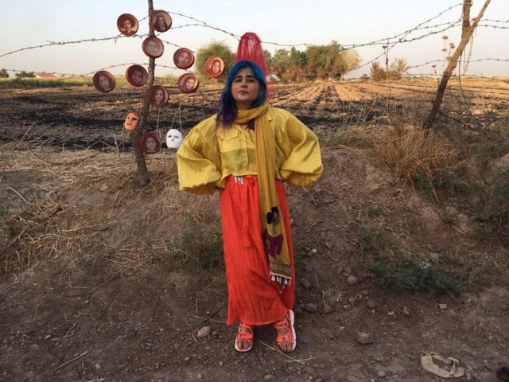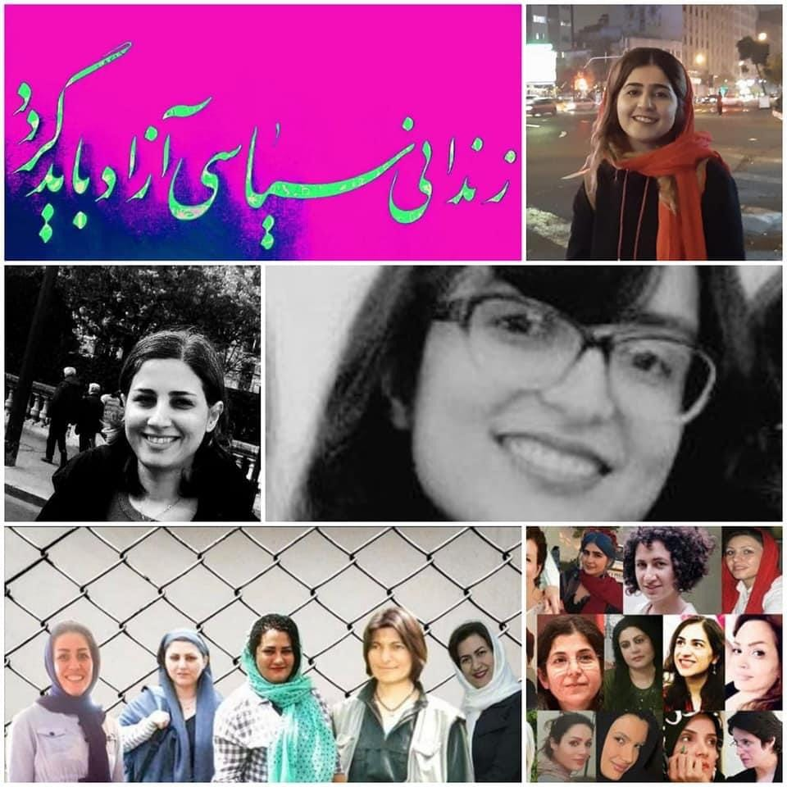

**شکنجه و آزار زنان زندانی اما در میان این روایت‌ها کم‌تر شنیده شده است. سکوت درباره این مقوله می‌تواند نتیجه دلایلی مانند ندادن وزن کافی به این شکل از آزار در میان مجموعه بحران‌هایی که زندانی با آن دست به گریبان است، ناشناخته ماندن فرد آزارگر و در واقع یکی بودن زندانبان و آزارگر، ترساندن و تهدید زندانی برای مسکوت نگاه داشتن این رفتارها و در نهایت استفاده از کلیشه‌های عرفی موجود در جامعه، مانند «آبروریزی» و مواردی از این دست داشته باشد.**

**این بخش از آزار دوران «حبس» می‌تواند شامل طیفی از آزار کلامی و فحاشی جنسی تا تجاوز را شامل شود. در روایت‌های زنان زندانی در ایران بعد از انقلاب اسلامی از دهه ۶۰ تابه‌حال نمونه‌هایی از همه موارد وجود داشته است.**

**در سال‌های اخیر اگر چه هم‌چنان روندهای غیرقانونی، شکنجه و آزار زندانیان در زندان‌های ایران بالاخص در زندان‌های شهرستان‌ها که کم‌تر در مرکز اخبار هستند، سکه رایج است، اما با گسترش شبکه‌های اجتماعی لااقل امکان پیگیری و افشای آن‌چه در زندان می‌گذرد بیش‌تر فراهم شده و همین کمی زندانبان را محتاط‌‌ تر کرده است.**

**نرگس محمدی، نایب رییس کانون مدافعان حقوق بشر ایران، با انتشار یک ویدیو و بیانیه‌، به «تعرض» به زندانیان زن در بازداشتگاه‌های ایران اعتراض کرد. سخنان نرگس محمدی در این فایل صوتی از معدود اعتراض‌های مستقیم و بی‌پرده زنان فعال سیاسی زندانی به این تعرض‌ها و آزارها بود.**

**او توضیح داده که چگونه مسئولان زندان اوین و رئیس وقت زندان غلامرضا رضایی، در هنگام انتقال بدون برنامه و ناگهانی‌اش به زندان زنجان در ۳ دی ۹۸، او را کتک زدند، بدنش را لمس کرده و در برابر مقاومتش به خشونت متوسل شدند. او شرحی از آزارهای جنسی کلامی غلامرضا رضایی، رییس زندان هم ارایه کرده است. نرگس محمدی با وجود آنکه در همان زمان از رییس زندان اوین شکایت کرد اما هیچگاه به شکایتش رسیدگی نشد و حالا اوست که به دلیل واکنش‌ها و مقاومت‌اش در زمان انتقال به بی‌حرمتی به رئیس زندان و ماموران امنیتی متهم شده و به دادگاه فراخوانده شد.**

**نرگس محمدی می‌گوید که او شاکی است و در جایگاه متهم نخواهد نشست و در دادگاهی که قرار است برایش تشکیل شود شرکت نمی‌کند او می‌گوید:«هر رایی علیه من صادر شود به هیچ عنوان تبعیت نخواهم کرد و به شدت نسبت به آن معترض هستم.»**

**نرگس محمدی در ۱۷ مهرماه گذشته از زندان آزاد شده است.**

**پیش از این زنان زندانی دیگری مانند نیلوفر بیانی، از زندانیان محیط زیستی و هنگامه شهیدی، فعال سیاسی زندانی هم به شرح آزارها و تعرض‌هایی که در طول بازجویی و یا در دوران حبسشان متحمل شده بودند پرداختند. اما این آزارها و تعرض‌ها اگر نگوییم به صورت سیستماتیک لااقل به شکل گسترده و مکرر در بازداشتگاه‌های وزات اطلاعات و اطلاعات سپاه و بازداشت‌گاه‌های پلیس آگاهی اتفاق می‌افتد.**

**هر چند در مواردی مانند آن‌چه که ذکر شد در مورد زندانیان شناخته شده هم اتفاق می‌افتد اما به نظر می‌رسد «آزادی عمل» بازجو  و مسئولان زندان برای بروز این گونه رفتارها رابطه معناداری با ناشناخته بودن زندانی و دور بودن او از کانون اخبار نیز دارد.**

**سخن گفتن درباره این نوع شکنجه و افشای آنان که قطعا فقط بر متهمان زن اعمال نمی‌شود و در مورد مردان هم وجود دارد در فضای فعالین سیاسی و مدنی ایران کم‌تر اتفاق می‌افتد. به نظر می‌رسد از کلیشه‌های عرفی و اجتماعی غالب گرفته تا دلایل سیاسی و یا حتی تلاش خود زندانی برای فراموش کردن این تعرض‌ها و تهدیدها برای کاهش آسیب ناشی از آن می‌تواند عامل این سکوت باشد. با وجود این مسکوت ماندن این روندها در خدمت دستگاه تفتیش و سرکوب عمل می‌کند و آزارگرـ بازجو یا آزارگر ـ زندان‌بان در نهایت بیشترین سود را از آن می‌برد، هم در جهت منافع سیاسی و هم نیت‌های آزارگرانه خود. این نکته اهمیت تاریخی، اجتماعی و سیاسی کنش‌گری‌ها و افشاگری‌هایی از قبیل آنچه نرگس محمدی روز گذشته انجام داد را بیش‌تر روشن می‌کند.**

**روز شنبه ۷ تیر ماه ۱۳۹۹، زینب جلالیان، زندانی سیاسی محبوس در بند زنان زندان قرچک ورامین که در اعتصاب غذا بسر می‌برد به مکان نامعلومی منتقل شد.**

**لازم به ذکر است، این زندانی سیاسی از روزهای گذشته در اعتراض به تداوم نگه‌داری وی در زندان قرچک ورامین با هدف درخواست برای بازگشت به زندان خوی یا انتقال به زندان اوین اعتصاب غذا کرده است.**

**شایان ذکر است، این زندانی سیاسی در پس ابتلا به ویروس کرونا و سرفه‌های پی‌در‌پی در وضعیت جسمانی نامناسب قرار دارد. زینب جلالیان، در سال ۱۳۸۶، با اتهام محاربه به اعدام محکوم شده بود که این حکم پس از تائید در دیوان عالی کشور با عفو «رهبری» به یک درجه تخفیف که شامل حبس ابد بود تغییر کرد. وی در سیزدهمین سال از حکم حبس ابد خود است. زینب جلالیان از جمله زندانیان سیاسی محروم از حق درمان است و طی این مدت از دسترسی به امکانات پزشکی و درمانی محروم بوده است.**

**یک منبع نزدیک به خانواده زینب جلالیان گفت: «در ساعات پایانی پنج‌شنبه ۵ تیر ماه ماموران زندان قرچک ورامین زینب جلالیان را پس از خروج از بند این زندان در حالی که با اعتراض شدید سایر زندانیان از جمله سهیلا حجاب مواجه شدند به مکان نامعلومی منتقل کردند و خانواده زینب از وضع فرزندشان بی خبر هستند. ماموران در زمانی که سهیلا حجاب به انتقال زینب جلالیان معترض شده بود وی را مورد ضرب و شتم قرار دادند و شدت آسیب به وی در حدی بود که از ناحیه دست و پا دچار آسیب شد.»**

**گفتنی است،  تاریخ ۳ تیر ماه ۱۳۹۹, زینب جلالیان به همراه سهیلا گف اسحجاب، دو زندانی سیاسی در نامه ای سرگشاده ضمن تاکید بر تداوم اعتصاب غذای اعتراضی خود بر کاستی‌ها و برخوردهای قهرآمیز مسئولان زندان قرچک با آن‌ها اشاره کرده بودند.**

**روز دوشنبه ۲ تیرماه ۱۳۹۹ چهار زندانی زن بهایی به نامهای «سارا محمدی»، «شیدا عابدی»، «سیمین محمدی» و «مریم مختاری» در زندان بیرجند به ویروس کرونا مبتلا شدند. بنابه گزارش سایت حقوق بشری نگاه، چهار زندانی زن بهایی به نامهای «سارا محمدی»، «شیدا عابدی»، «سیمین محمدی» و «مریم مختاری» در زندان بیرجند به ویروس کرونا مبتلا شدند.**

**لازم به ذکر است، این ۴ زندانی زن بهایی محبوس در زندان بیرجند، روز ۶ خرداد ماه ۱۳۹۹، با اتمام دوران مرخصی به زندان بیرجند و بند قرنطینه منتقل شدند.**

**گفتنی است، ۸۰ زندانی دیگر در زندان بیرجند به بیماری کرونا در زندان مبتلا شده اند.**

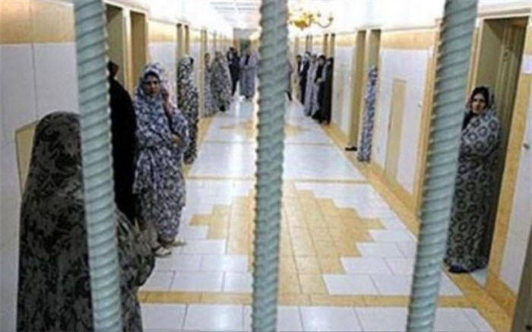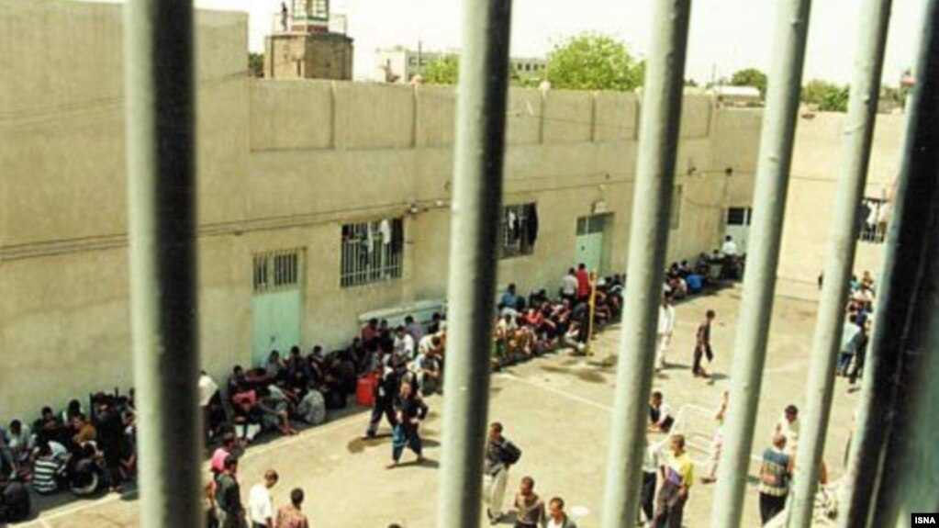

**از زمان انتشار شیوع ویروس کویید‌۱۹ در ایران تاکنون دست‌کم صدها زندانی در زندان‌ها به این ویروس کشنده مبتلا شده‌اند که ده‌ها تن «به دلیل سهل‌انگاری و عدم رسیدگی مناسب» جان خود را ازدست ‌داده‌اند.**

**سازمان عفو بین‌الملل به تازگی متن چند نامه را منتشر کرده که نشان می‌دهد مسئولان قضایی درباره شیوع کرونا در زندان و نبود امکانات بهداشتی لازم پنهان‌کاری کرده و حقایق را نگفته‌اند.**

**کارمندان بهداشت جهانی پیش‌تر از مسئولان قضایی و سازمان زندان‌ها درخواست کرده بودند تا برای بررسی وضعیت زندانیان در شرایط کرونا از زندان اوین بازدید کنند که مسئولان قضایی و سازمان زندان‌ها با این درخواست مخالفت کردند.**

**تعداد فزاینده‌ای از موارد ابتلای قطعی و یا مشکوک به ویروس کرونا -که در بعضی موارد منجر به مرگ شده - در سراسر کشور مشاهده می‌شود. در مجتمع زندان مرکزی مشهد (وکیل آباد) (که سه سالن با مجموع ظرفیت حدوداً ۶۰۰ نفر، به مرکز نگه‌داری موارد قطعی و موارد مشکوک به بیماری کووید ۱۹ تبدیل شده)،  بازداشتگاه اوین (که تست کرونای دست کم هشت نفر در بند زندانیان سیاسی مثبت بوده)، زندان مرکزی ارومیه (که کارمندان پزشکی آن پس از ابتلای تعدادی از کارکنان زندان از جمله یک پزشک به بیماری کرونا، در اعتراض به نبود تدابیر پیش‌گیری دست به اعتصاب زدند؛ ۸۰۰ زندانی ظرف یک هفته به بهداری زندان مراجعه کردند؛ و هشت زندانی با تب بالا و لرز به بیمارستان منتقل شدند)، در ندامتگاه تهران بزرگ (که دو مرد با علائم شدید بیماری، در نبود جا در بهداری زندان، در نمازخانه‌ای در تیپ ۵ نگه‌داری شدند، و یک بند که قبلا از بیماری پاک بود پس از ورود زندانیان جدید و شیوع بیماری تحت قرنطینه قرار گرفت)، و ندامتگاه شهر ری «قرچک» (که ده‌ها زن با تست‌های مثبت، بدون مراقبت پزشکی در آن رنج می‌کشند) از جمله زندان‌هایی هستند که در پیش‌گیری از بیماری موفق نبوده‌اند.**

**در زندان مرکزی مشهد (وکیل آباد)، که گزارش می‌شود مبتلایان به کرونا در آن زیادند، بند قرنطینه از آغاز پاند‌می‌ ‌متشکل است از پنج سالن مختلف که هر یک کاربرد از قبل تعیین شده مشخصی دارند. سالن‌های دو، سه، و پنج، ویژه نگهداری زندانیانی است که به بیماری کرونا مبتلا شد‌ه‌اند یا مشکوک به ابتلا به آن ‌می‌باشند. سالن چهار قرنطینه به زندانیان بهبود یافته از بیماری کرونا اختصاص داده شده که پس از چند روز به بندهای خود بازگردانده می‌شوند. بر اساس اطلاعات موجود، این چهار سالن بین ۵۴۰ و ۶۶۰ زندانی و تعداد زیادی زندانی مبتلا به بیماری کووید ۱۹ را در خود جای داد‌ه‌اند.**

**سالن ۱، سوله دو طبقه‌‌ای است با ۸ اتاق و ۷۰۰ تختخواب، که زندانیان پیش از ورود به جمعیت زندان به مدت ۲۱ روز در آن نگهداری ‌می‌شوند. به لحاظ کمبود جا در بند، تا ۱۵۰۰ تن از زندانیان بر روی زمین ‌می‌خوابند و گاه مجبورند مشترکاً از یک تختخواب استفاده کنند. زندانیان در بدو ورود یک عدد مسواک و خمیر دندان، یک عدد صابون، و مقدار کمی پودر رخت‌‌شویی دریافت می‌کنند و در این مدت، فضا را با زندانیانی تقسیم ‌می‌کنند که به بیمارستان اعزام شده و در بازگشت به زندان به مدت دو تا سه هفته در همین سالن ۱ نگه‌داری می‌شوند. بدین ترتیب، نگه‌داری زندانیان تازه وارد در کنار زندانیانی که چندین روز از قرنطینه آنان ‌می‌گذرد و در شرف انتقال به بندهای دیگر هستند، کل روند قرنطینه را عملا بی‌تاثیر ‌می‌سازد.**

**زندانیان کماکان به به دادسرا و دادگاه اعزام ‌می‌شوند اگرچه تعداد این اعزام‌ها کاهش پیدا کرده است. در زمان اعزام، به زندانیان ماسک داده می‌شود اما فاصله گذاری اجتماعی رعایت نمی‌شود.‌(هرانا، ۲۱ مرداد ۱۳۹۹)**

**بخش زنان زندان مرکزی مشهد دارای هفت بند است که در حدود ۷۰۰ زندانی را در خود گنجانده است. بند ۵ که معمولاً زندانیان سیاسی محکومیت خود را در آن سپری می‌کردند، اکنون به محل نگهداری زندانیان مشکوک و یا مبتلای قطعی به بیماری کرونا اختصاص داده شده است. این بند حدودا ۳۵ متر مربع و دارای دو سرویس بهداشتی است که از یکی از آنها به عنوان انباری استفاده می‌شود. به دلیل کمبود فضا، زندانیان سیاسی محبوس در این بند، به بند ۳ که ویژه نگهداری کودکان و نوجوانان زیر ۱۸ سال است، منتقل شده‌اند. این بند یک فضای مشترک بزرگ است با پانزده تختخواب سه طبقه، دو حمام، و دو سرویس بهداشتی. زندانیان به یک کتابخانه و محل ورزش در طول ساعات کاری دسترسی دارند که پس از شیوع ویروس کرونا موقتاً تعطیل شده بود اما مجددا بازگشایی شده است.**

**زندان قرچک ورامین (ندامتگاه شهرری) ویژه زنان و دارای ۱۲ بند است. متهمان و محکومان از همه نوع در این زندان به سر می‌برند. متهمان و زندانیان سیاسی نیز بدون رعایت اصل تفکیک جرایم به منظور فشار بیش‌تر به این زندان منتقل می‌شوند. کیفیت بسیار بد غذای زندان، نبود امکانات اولیه رفاهی، مشکل سیستم فاضلاب زندان، آب شور و قطعی مداوم آب شیرین، کمبود امکانات پزشکی و بهداشتی به ویژه پس از شیوع ویروس کرونا، عدم اعزام‌های پزشکی و تراکم بالای زندانیان موجب بروز مشکلات عدیده برای آنان شده است. گزارش پیش رو به وضعیت و اتهامات ۱۷ زن متهم و زندانی سیاسی که در حال حاضر در این زندان نگه‌داری می‌شوند یا در مرخصی به سر می‌برند، اختصاص دارد.**

**به گزارش خبرگزاری هرانا، ارگان خبری مجموعه فعالان حقوق بشر در ایران، زندانیان سیاسی در زندان قرچک ورامین از تاریخ ۲۲ مهرماه ۱۳۹۹ ساکن بند ۸ این زندان هستند.**

**هرانا به‌صورت دوره‌ای به بروز رسانی اسامی زندانیان با دسته بندی، اتهامات یا موقعیت‌های جغرافیایی مختلف به هدف تنویر افکار عمومی و حمایت از قربانیان نقض حقوق بشر اقدام می‌کند.**

**زندان قرچک ورامین (ندامتگاه شهرری) ویژه زنان و دارای ۱۲ بند است. هم‌اکنون دست‌کم ۱۶ متهم و زندانی سیاسی بدون رعایت اصل تفکیک جرایم و محروم از امکانات اولیه در این زندان بسر می‌برند. این زندانیان روز سه‌شنبه ۲۲ مهرماه از بندهای مختلف این زندان به بند ۸ که تا پیش از این به بند مادران شناخته می‌شد منتقل شدند و هم‌اکنون در کنار ۱۰ زندانی از متهمان جرائم عمومی نگهداری می‌شوند. تعدادی از این زندانیان از زمان دستگیری تاکنون به صورت بلاتکلیف در بازداشت بسر می‌برند و یک زندانی نیز از مدتی پیش در مرخصی بسر می‌برد.**

**بند ۸ زندان قرچک ورامین دارای ۴ اتاق است و در هر اتاق ۷ تخت دوطبقه قرار دارد. دو اتاق در این بند به زندانیان سیاسی اختصاص داده شده است. در این بند ۵ توالت و ۶ حمام تعبیه شده که نیاز به بازسازی دارند و از نظر بهداشتی نیز وضعیت بسیار نامناسبی دارند. یکی از توالت‌ها در حال حاضر نیاز به تعمیر دارد و بلااستفاده  است. ۵ دستگاه تلفن نیز در این بند قرار داده شده که در حال حاضر برخی از آنها قطع است. زندانیان برای ارتباط با خانواده‌های خود تنها در برخی روزها و آن هم به مدت بیست دقیقه حق استفاده از تلفن را دارند. مسئولان زندان نیز در پاسخ به اعتراض زندانیان نسبت به این امر گفته‌اند تلفن‌های کل زندان خراب هستند و کاری از آنها ساخته نیست.**

**فشار آب در این بند زندان قرچک به شدت پایین است و ساکنین آن با مشکلات مختلفی در این باره مواجه هستند. به عنوان مثال در صورتی یکی از زندانیان در حمام باشد و زندانی دیگری بخواهد از سرویس بهداشتی استفاده کند و سیفون را باز کند، آب حمام قطع خواهد شد. فاضلاب این بند نیز بوی بسیار بدی دارد. این بند همچنین وضعیت تهویه مناسبی ندارد و تنها در یکی از توالت‌ها و یکی از حمام‌ها یک دریچه کوچک به عنوان تهویه تعبیه شده است.**

**سهیلا حجاب و زهره سرو، دو تن از زندانیان سیاسی محبوس در این بند از مدت‌ها پیش از حق تماس تلفنی محروم هستند و کارت تلفن آنها توسط مسئولان زندان ضبط شده است.**

**ایرنا در ۷ مرداد ۱۳۹۸ نوشت کودکانی که مادران آن‌ها محکوم به زندان هستند مجبورند بهترین سال‌های عمر خود را در زندان به جرم‌های ناکرده سپری کنند تا رنج زندان را به بهای داشتن مهری مادری بپردازند؛ اتفاقی که زمینه ساز مشکلات بعدی می‌شود و این افراد را دچار سرخوردگی و انحراف می‌کند.**

**کودکانی که زندان، تاثیر منفی و ویران‌گری بر روی آن‌ها می‌گذارد و حیات عاطفی، فکری، اجتماعی و روانی آنان را با مشکل مواجه می‌سازد. در واقع زندان تنها به عنوان مجازات و اعمال کنترل بر فرد قانون شکن نیست بلکه برچسب زندانی بودن علاوه بر فرد زندانی بر اعضای خانواده و نزدیکان وی نیز تاثیر روانی می‌گذارد و این بار روانی در ارتباط با کودکان بیش‌تر و پیچیده تر است.**

**البته آمار رسمی و دقیقی از تعداد این کودکان در دست نیست. محمد نفریه مدیر پیشین امور کودکان و نوجوانان بهزیستی تعداد کودکان زندان‌ها را حدود ۴۳۰ تن اعلام کرده بود. با این حال، محمد جواد فتحی نماینده‌ تهران در مجلس شورای اسلامی در تیر ۱۳۹۶ خورشیدی تعداد این کودکان را بیش از ۲ هزار تن دانست. فتحی حضور این تعداد کودک در زندان‌ها را وضعیتی عجیب و قابل تامل خواند و از سازمان زندان‌ها خواست تا آمار شفافی از تعداد مادران زندانی و فرزندان در بند ارائه کنند و در این باره گفت: مخفی کردن آمار، مشکلی را حل نمی‌کند. هرچند آمارهای بالا تاسف برانگیز است.**

**وجود کودکان ساکن در زندان به­همراه مادران زندانی مشکلی است که می­تواند زمینه­ساز مشکلات بعدی شود. قوانین در جهان و ایران اجازه داده­اند برای کاهش آسیب­های روانی برای مادر و کودک این کودکان بتوانند مدتی را - ۲ تا ۶ سال- در زندان و در کنار مادران خود زندگی کنند. اما آیا زندان می­تواند امکانات مناسب برای رشد این کودکان را فراهم نماید؟ کودکان تربیت شده در این مکان چه وضعیتی خواهند داشت؟ این تحقیق در قالب یک مطالعه کیفی و به شیوه­ مصاحبه عمیق سعی دارد شرایط کودکان در زندان را بررسی نماید.**

**کابوس تلخی که کودکان در زندان متولد می‌شوند و همان جا زندگی می‌کنند. کودکانی که در اتاق‌های کوچک مهد کودک، صدای‌شان اندرزگاه‌های زنانه و مادران تشنه فریاد فرزند را پر می‌کند. خانه امن آن‌ها سلول‌های کوچک و دالان‌های طویل، با میله‌های سخت است. همبازی‌هایشان، هم سلولی مادران و دفتر نقاشی آن‌ها دیوار‌های بلند است. جرمشان، اما فقط متولد شدن از مادران مجرم است. روایت تلخ زندگی کودکانی که به جرم مادر مجازات می‌شوند و وقتی دوسالشان می‌شود می‌روند و دیگر برنمی گردند...**

**کودکان خردسال با مادران خود در بند‌هایی از زندان زنان حضور دارند. این کودکان به دلیل محدودیت‌ها و مشکلات موجود در زندان همراه با زنان زندانی مختلف نگهداری می‌شوند. سازمان زندان‌ها با توجه به فضای امنیتی خود محیطی کاملا بسته است و این سازمان برای اعمال تغییرات قابل توجه و بهبود شرایط زندانیان، باید درب خود را به روی مددکاری اجتماعی فردی و موردی باز کند. همچنین بهبود وضعیت فعلی زندان‌ها مستلزم اعمال سازوکار‌های مناسب و ایجاد مهدکودک، فضای سبز و درختکاری است. رویکرد‌های اجتماعی و فرهنگی در زندان‌ها به نوعی ضعیف و عمدتا نگه داری است.**

**تعداد زندانیان در گذشته حدود ۳ برابر آن چیزی بود که زندان ظرفیت داشت یعنی به ازای هر یک تخت سه نفر زندانی وجود داشت، اما اکنون این تعداد به ۲.۵ رسیده است. طبیعتا در چنین شرایطی امکان فراهم کردن اقدامات تربیتی نیز ضیف می‌شود.**

**زنانی که به اعدام محکوم می‌شوند، به اشکال زیادی مورد سوء‌رفتار جنسی قرار می‌گیرند. در کشورهایی که زنان را اعدام نمی‌کنند، طولانی شدن زمان برای اجرای حکم اعدام ایشان به این معنی است که شرایط نامطلوب انتظار تأثیر منفی بر سلامت جسمی و روانی آن‌ها دارد.**

**زنان در انتظار مجازات اعدام، با در معرض انواع خشونت و آسیب بیش‌تری قرار دارند. به‌طور کلی، زندان‌ها نمی‌توانند مراقبت‌های بهداشتی خاص مرتبط با زنان فراهم کنند و غالبا آن‌ها را از محصولات بهداشتی ضروری خاص ایشان محروم می‌کنند. به خصوص در این دوران سخت کرونایی. برای زنانی که مدت‌های طولانی در زندان هستند، نیاز به مراقبت‌های بهداشتی بیش‌تر و پیچیده‌تر می‌شود، به‌ویژه در زندان‌های پرجمعیت و یا مکان‌هایی که دچار کمبود امکانات بهداشتی هستند.**

**سرکوب، شکنجه و اعدام اولین اقدام حکومت تازه به قدرت رسده اسلامی به رهبری «روح‌الله خمینی» بود. او از همان آغاز به قدرت رسیدن در سال ۱۳۵۷سرکوب و اعدام و ترور را شروع کرد. این اقدامات طی چهار دهه گذشته، هموار افزایش یافته است.**

**شکنجه در قوانین قضایی حکومت اسلامی ایران به‌عنوان مجازات متهمان پیش‌بینی شده است و وجه قانونی به‌خود گرفته است. مقامات حکومت اسلامی ایران، علنا از احکام شلاق، قطع عضو و سایر مجازات‌های بی‌رحمانه که مصداق شکنجه هستند دفاع می‌کنند.**

**در حاکمیت جمهوری اسلامی ایران سرکوب، شکنجه و اعدام حتی یک روز قطع نشده است.**

**حکومت اسلامی ایران، به‌جای حل مشکلات اجتماعی و بهبود وضعیت، پاسخ آن را با اعمال مجازات‌های بی‌رحمانه و قرون وسطایی و ایدئولوژی اسلامی می‌دهد.**

**تاکنون ده‌ها هزاران نفر از مخالفان سیاسی و شهروندان عادی جامعه ایران از زمان به قدرت رسیدن حاکمیت جمهوری اسلامی توسط این حکومت شکنجه و اعدام و ترور شده‌اند.**

**در حالی که اکثر مردم ایران زیر خط فقر مطلق زندگی می‌کنند و از بیکاری و عدم وجود فرصت شغلی رنج می‌برند؛ حکومت اسلامی ایران از مجازات اعدام به‌عنوان ابزاری جهت سرکوب و خنثی کردن صدای جامعه بهره می‌گیرد.**

**جمهوری اسلامی ایران تنها حکومت در جهان است که کودکان را نیز اعدام می‌کند و هزاران زن در آن به‌خاطر مخالفت، اعدام شده و یا در زیر شکنجه به‌قتل رسیده‌اند. ده‌ها هزار زن سیاسی و اجتماعی از جمله دختران نوجوان، زنان باردار و مادران سال‌خورده در دهه ۶۰ به‌خاطر استفاده از حق آزادی بیان و عقیده اعدام شدند.**

**در همان ایام حسین‌علی منتظری که در موضع جانشین خمینی قرار داشت در اعتراض نسبت به اعدام دختران سیزده چهارده ساله خطاب به خمینی نوشت: «… اعدام دختران سیزده چهارده ساله به صرف تندزبانی بدون این‌که اسلحه در دست گرفته یا در تظاهرات شرکت کرده باشند کاملا ناراحت‌کننده و وحشتناک است، فشارها و تعزیرات و شکنجه‌های طاقت‌فرسا رو به افزایش است…»**

**این فتوا درست پس از پایان جنگ هشت ساله ایران و عراق صادر شد.**

**به‌گفته منتظری بیش از ۳۰۰۰ زندانی سیاسی و به‌گفته برخی منابع چندین برابر آمار منتظری زندانی سیاسی در سال ۱۳۶۰ قتل‌عام شده‌اند. براساس اسناد و گزارش‌های موثق زندانیان سیاسی در گروه‌های شش نفره یا بیش‌تر در فاصله زمانی نیم ساعت برای اعدام برده می‌شدند و پیکرهای آنان نیز توسط کامیون‌ها منتقل و در گورهای دسته‌جمعی به‌ویژه در خاوران دفن شدند.**

**در طول دهه‌های گذشته نیز جمهوری اسلامی ایران با استفاده از مجازات اعدام به سرکوب مخالفان سیاسی و حتی غیرسیاسی و عادی خود پرداخته و ده‌ها هزار زندانی سیاسی اعدام کرده است.**

**علاوه بر این مجازات‌های روش‌های دیگری شکنجه از جمله آزار و اذیت جنسی، ضرب و شتم با باتوم، میله‌های فلزی و شوکر الکتریکی، زنجیر کردن زندانیان به میله در محوطه زندان در هوای سرد یا گرم، محرومیت زندانیان از خدمات پزشکی، محرومیت زندانیان از ملاقات، انتقال طولانی مدت زندانیان به انفرادی نیز در زندان‌های ایران استفاده می‌شود.**

**براساس گزارش‌های متعدد و مکرر منتشر شده بازداشت‌شدگان در این بازداشتگاه در معرض تجاوز جنسی و سوء‌استفاده جنسی و سایر شکنجه‌های غیرانسانی قرار داشتند.**

**هم‌چنین در سال‌های نخست پس از انقلاب ۵۷، دختران «باکره» را قبلا از اعدام به «عقد» پاسداران درمی‌آورد چون از نظر اسلامی دختری که رابطه جنسی نداشته و باکره است بی‌گناه به‌شمار می‌رود، اگر اعدام شود، به بهشت می‌رود. بنابر این طبق فتوایی شرعی و برای جلوگیری از به بهشت رفتن دخترانی که به دلایل سیاسی محکوم به اعدام شده بودند، در شب پیش از اعدام آن‌ها را اجبارا به عقد‌(صیغه) یکی از پاسداران یا کارگزاران دیگر زندان در می‌آوردند تا با تجاوز از آن‌ها رفع بکارت شود و بعد، اعدام شوند. گفته می‌شود دختر بچه‌هایی را که می‌کشند، بعد برای خانواده گل و شیرینی می‌بردند و یا کله قند و می‌گفتند دختر شما دیشب به عقد یک برادر پاسدار در آمد و امروز اعدام شد. گفته شده است که از بعضی‌ها پول گلوله هم گرفته بودند.**

**در پایان می‌توان تاکید کرد که فقر، اعتیاد، فحشا، کودکان کار، تکدی‌گری و حتی سوء‌تغذیه نمونه‌هایی از بحران‌های اجتماعی هستند که اکثریت مردم ایران با آن مواجه‌اند. این بحران‌های اجتماعی در جامعه زمینه‌ای جهت اعمال مجازات‌های بی‌رحمانه و غیرانسانی توسط مقامات جمهوی اسلامی ایران هستند.**

**در چنین شرایطی آزادی همه زندانیان سیاسی و اجتماعی به ویژه زنان باید شعار روزمره جنبش‌های اجتماعی و همه نیروهای آزادی‌خواه و برابری‌طلب در داخل و خارج کشور باشد!**

**یک‌شنبه هفدهم اسفند ۱۳۹۹ – هفتم مارس ۲۰۲۱**

**ضمیمه:**

**در پی انتشار یک گزارش سراسر دروغ دیگر از صداوسیمای جمهوری اسلامی که پر واضح است رسالتی جز دروغ ندارد، بر آن شدیم تا برای تنویر افکار عمومی و جلب توجه دوباره آن‌ها به وضعیت زندان‌ها، نکاتی را در مورد گزارش مضحک اخبار ۲۰:۳۰، مورخ ۲۲ مرداد ۱۳۹۹ به اطلاع مردمی که در پی حقیقت هستند (آن‌هم در ایران که پی‌گیری حقیقت جرم است)، برسانیم.**

**۱. تونل ضدعفونی‌کننده که در تصاویر ملاحظه کردید، اسباب خنده ما را فراهم کرد؛ چرا که اساسا هیچ‌کدام از ما از وجودش مطلع نبودیم، چه برسد به این‌ که در حین ورودمان به زندان از آن استفاده کرده باشیم.**

**۲. قرنطینه بند یک نه ۱۴ روز بلکه فقط چند ساعت یا نهایتا یک روز پذیرای زندانیان تازه‌ وارد است و زندانیان تازه‌ وارد در بندهای چهار، هفت و هشت به شکلی فرمالیته و در جوار دیگر زندانیان به اصطلاح قرنطینه می‌شوند که برای نمونه، شرح قرنطینهٔ یکی از بندها را در پی خواهیم آورد.**

**۳. گزارشی که از بند چهار پخش شد، مربوط به اتاق‌هایی می‌شد که افرادی مانند غارت‌گران «صندوق ذخیره فرهنگیان»، «بانک سرمایه»، «موسسه ثامن» و چندین اختلاس‌گر سرشناس دیگر و سلطان‌های خودرو و چه و چه… به همراه برخی سرداران تاریخ‌گذشته سپاه (که حتی از ترس‌شان از خشم زندانیان، اسامی مشخصی ندارند و برای نمونه، گویا نام یکی‌شان سردار «سیف» است)  و دیگر اسلاف‌شان در آن‌جا سکنی داشته و دارند و با اموال غارت‌شده مردم تحت ستم ایران و با خاصه خرجی، اتاق‌های لوکس برای خود ترتیب داده‌ و با این ولخرجی‌ها، نظم و اتوریته مطلوب خود را در آن بند حاکم کرده‌اند.**

**اتاق‌هایی که افرادشان، «حسین فریدون» (برادر رییس‌جمهوری)، «محمدعلی نجفی»، شهردار سابق تهران (که با جرم قتل اساسا نباید در آن بند و این زندان باشد)، «حیدری‌فر» (قاضی جانی کهریزک) و «مهدی هاشمی» (که در بند هفت، در ایامی که مرخصی نیست، در اتاق ویژه به سر می‌برد) در آن‌جا سکنی دارند؛ اتاق‌هایی که در آن‌ها افرادی از اقشار فرودست جامعه هم‌چون بیرون از زندان، از سر احتیاج ناچار به خدمت‌رسانی در ازای گرفتن مبالغی ناچیزند.**

**بدین ترتیب، یک نظام کاملا طبقاتی و تبعیض‌آمیز را در زندان هم حکم‌فرما کرده‌اند و خب طبیعی است که مسوولان سازمان زندان‌ها و قوه قضاییه از این شیک‌ و لوکس‌سازی بخشی از زندان، ویترین (اوین) جهت نمایش‌های این‌چنینی بهره برده و استقبال کنند.**

**۴. اما داستان بند هشت متفاوت است؛ بندی که قرار است به تعبیر خود زندان‌بانان، نقش «تبعید‌گاه» را داشته باشد. ابتدا این ‌که بهداری که در تصاویر ملاحظه کردید، فاقد امکانات پزشکی لازم است و از فقر تجهیزات پزشکی و دارویی رنج می‌برد و ناتوان از ارایه کوچک‌ترین خدمات پزشکی برای بیماران است. این بهداری از تامین بخش اعظم داروهای تخصصی و گاه حتی غیر تخصصی بیماران ناتوان است. دوم این‌ که سالنی که از بند هشت در تصاویر، آن‌هم نه به صورت واضح مشاهده کردید، سالن هفت بند هشت بود که سالن کارگری است؛ همان سالنی که کارگران زندانی را با روزانه بیش از شش ساعت کار با دستمزدی فوق ناچیز هم‌چون بیرون از زندان، با دستمزدی بین ۳۰۰ تا ۷۰۰ هزار تومان در ماه به استثمار می‌کشند. و در ساعاتی که اکثر آن‌ها در محل کار خود، در کارگاه‌ها حضور دارند، اقدام به تهیه این گزارش کرده‌اند. گویا حضور آن‌ها مانع از ترسیم فضای سانتیمانتال از زندان می‌بود.**

**نکته بعدی این‌که زندانیان سیاسی و عقیدتی بند هشت در سالن‌های هشت و ۹ هستند و با توجه به این‌که صداوسیما و مسوولانش به درستی می‌دانند که زندانیان سیاسی و عقیدتی، صداوسیما را به عنوان بخشی از دستگاه سرکوب و پروپاگاندای حاکم می‌شناسند و هرگز با این رسانه مصاحبه نمی‌کنند و با توجه به وضع اسفناک بهداشتی این دو سالن، به خصوص سالن ۹ که از تراکم بالای جمعیت برخوردار است، حتی جرات حضور در این دو سالن را که چند مورد مبتلا به کرونا (بر اساس اعلام مسوولان خود زندان) و مشکوک به کرونا را دارند، به خود ندادند.**

**موضوع در این‌جا صرفا زندانیان عقیدتی و سیاسی یا صرفا زندان در معرض توجه اوین نیست بلکه ساختار فشل، تبعیض‌آمیز، ظالمانه و بر اساس اهمیت شرایط روز، غیر بهداشتی بودن فضاهای کل زندان‌ها است که همگی به خوبی می‌دانیم شرایط در زندان‌های دیگر شهرستان‌ها و به خصوص شهرستان‌های محروم، زندان‌هایی چون قرچک، قزل‌حصار، تهران‌ بزرگ، رجایی‌شهر و غیره به مراتب بدتر هستند. زمانی‌که ما در یک سالن کوچک بند هشت (سالن ۹) با جمعیتی بیش از ۱۳۰ نفر با امکان استفاده از تنها سه روشویی و پنج حمام و پنج توالت که از وضع بهداشتی نامناسبی برخوردارند، مواجهیم و زمانی‌که در اتاق‌های ۱۲، ۱۵ و ۱۷ کوچک، ۱۷، ۱۸ نفر انسان زندگی می‌کنند، می‌شود تصور کرد که در دیگر زندان‌ها چه خبر است.**

**اساس ما در این نامه، نه پاسخ دادن به اراجیف نخ‌نمای تکراری بنگاه دروغ و نفرت‌پراکنی «۲۰:۳۰» (که با گزارش‌های سراسر دروغ و نفرت‌پراکنانه‌اش، دستش به خون صدها بی‌گناه آلوده است و در بین مردم از بی‌آبروترین رسانه‌ها است) که یادآوری شرایط اسفناک بهداشتی و زیستی زندان‌های کشور بود.**

**حالا در حالی‌که در قرنطینه‌های مضحک بندهای زندان اوین، افراد تازه‌وارد با افرادی که در روز چندم (به عنوان مثال روز ۱۰ یا ۱۱) قرنطینه‌ هستند، یک‌جا نگهداری می‌شوند و با دیگر زندانیان نیز در ارتباطند، گزارش‌گر دلقک‌ مآب ۲۰:۳۰ می‌آید و از وجود امر خارق‌العاده‌ای چون دسترسی به مایع دست‌شویی گزارش تهیه می‌کند! یا در جایی‌که پزشک معتمد زندان که در بند هشت مشغول به کار است، به جای اعزام افراد با علایم مشکوک به کرونا و افرادی که در مراوده مستقیم با مبتلایان به کرونا بودند، جهت انجام تست کرونا با گذاشتن دست روی پیشانی به سنجش تب می‌پردازد و بی‌هیچ معاینه دیگری، دست به نسخه می‌شود، باید هم جلوی دوربین رسوای صداوسیما خودشیرینی کند.**

**پایان این قصه هرچه قدر هم برای ما تلخ باشد، برای نظام حاکم صد چندان تلخ‌تر خواهد بود.**

**زندان اوین - بند هشت، ۲۳ مرداد ۱۳۹۹**